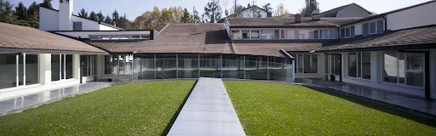

UFFICIO PASTORALE SCOLASTICA – I.R.C.

INCONTRO DOCENTI IRC

Sabato 11 settembre 2021
Casa di Altavilla

